SYSTick定时器实验

实验目的

熟悉创新平台的使用。

了解定时器的配置方式和工作原理。

能够在创新平台试验平台上运行一个程序。

实验内容
学习STM32 定时器，利用通用定时器实现延时。

预备知识

Keil uVision4集成开发环境的使用，程序的编写和调试。

STM32F207的定时器配置和工作原理。

LED驱动原理。

实验设备及工具

硬件：EITP实训平台、J-LINK仿真器、PC机。

软件：操作系统Win2000或Win XP、Keil uVision4集成开发环境。

实验原理

SYSTick定时器介绍
Systick也称滴答定时器。没有学过操作系统的同学，可能会很郁闷，啥叫滴答定时？这里来简单地解释一下：操作系统进行运转的时候，也会有“心跳”。它会根据“心跳”的节拍来工作，把整个时间段分成很多小小的时间片，每个任务每次只能运行一个“时间片”的时间长度就得退出给别的任务运行，这样可以确保任何一个任务都不会霸占整个系统不放。这个心跳，可以通过定时器来周期性触发，而这个定时器就是systick。很明显，这个“心跳”是不允许任何人来随意地访问和修改的。只要不把它在SysTick 控制及状态寄存器中的使能位清除，就永不停息。
SysTick定时器被捆绑在NVIC中，用于产生SysTick异常。在以前，操作系统还有所有使用了时基（时间显示的单位）的系统，都必须要一个硬件定时器来产生需要的“滴答”中断，作为整个系统的时基。滴答中断操作系统尤为重要。例如操作系统可以为多个任务以不同的时间片，确保没有一个任务能霸占系统；或者把每个定时器周期的某个时间范围赐予特定的任务等，还有操作系统提供的各种定时功能，都与这个滴答定时器有关。因此，需要一个定时器来产生周期性的中断，而且最好还让用户程序不能随意访问它的寄存器，以维持操作系统“心跳”的节律。
Cortex-M3处理器内部包含一个简单的定时器。因为所有的CM3芯片都带有这个定时器，软件在不同CM3器件间的移植工作就得以简化。该定时器的时钟源可以是内部时钟（FCLK，CM3上自由运行时钟），或者是外部时钟（CM3处理器上的STCLK信号）。不过，STCLK的具体来源则由芯片设计者决定，因此不同产品之间的时钟频率可能会大不相同。因此，需要检视芯片的器件手册来决定选择什么作为时钟源。STM32中SysTick以FCLK作为运行时钟。
SysTick定时器能产生中断，CM3为它专门开出一个异常类型，并且在向量表中有它的一席之地。它是操作系统和其他系统软件在CM3器件间的移植变得简单多了，因为在所有CM3产品间，SysTick的处理方式都是相同的。
SysTick定时器除了能服务于操作系统之外，还能用于其他目的：如作为一个闹铃，用于测量时间等。
本程序里面的核心代码为SysTick_Config(SystemCoreClock / 1000)，理解SysTick_Config（）这个函数作用就等于完成了本实验的学习。本函数原型定义在core_cm3.h中，一旦我们调用这个函数，SysTick定时器就被开启，按照设定好的定时周期递减计数，SysTick定时器有一个24位的计数寄存器，当计数寄存器里数减为0时，就能进入中断函数，当中断函数执行完毕之后又重新计时，如此循环，除非它被关闭，SysTick定时器的开启和关闭由其控制及状态寄存器的第0位来控制，函数如下：
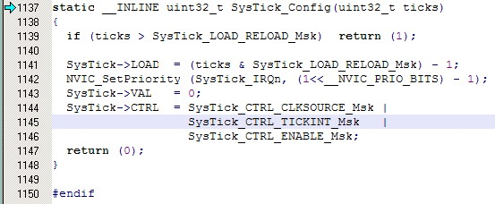
这个函数定义在core_cm3.h里面，是有返回值的，如果你在main函数中设置的SystemCoreClock / 1000不符合该函数要求就会返回1，这样main函数中的这个while循环是跳不出的，一直在循环，只有你设置的值符合要求，程序才能跳出循环继续执行，这个SysTick_Config(SystemCoreClock / 1000) 函数的形参就是systick重装定时器的值，systck计数频率为每秒SystemCoreClock = 120000000次，所以SystemCoreClock / 1000次就是1/1000秒，也就是1ms。通过对SysTick控制与状态寄存器的设置，可选择HCLK时钟(120MHz)或HCLK的2分频作为SysTick的时钟源。SysTick的重装寄存器决定了定时器频率。
已经配置好Systick的定时时间为1ms,紧接着 while(SysTick_Config(SystemCoreClock / 1000))是判断你配置的定时频率是否可以实现，如果可以就继续往下执行，如果不可以就一直停在这里。
在本实验中我们配置为1ms中断一次，当中断到来时，我们需要编写相应的中断服务程序，中断服务程序在stm32f2xx_it.c中实现：
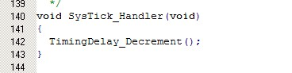
在中断服务程序中我们调用TimingDelay_Decrement()这个函数，此函数在main.c中实现，用来获取节拍。
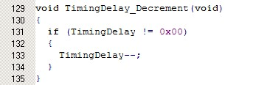
最终我们就可以编写我们自己的延时函数了，Delay(__IO uint32_t nTime)在main.c中实现。通过LED灯的闪烁验证SysTick配置的正确性。

实验设计
首先初始化三个LED灯，并点亮LED3。然后配置定时器，设置自动重装载值。使定时器实现1ms的定时中断，通过Systick 定时器做一个精确的延迟函数，让LED 精确延迟闪亮一次。

实验步骤

搭建实验环境。
将仿真器的一端与PC相连，另一端与EITP实训平台的JTAG口连接，然后按先后顺序分别给实验平台和仿真器上电。

打开Keil uVision4集成开发环境，导入工程；
打开Keil C 开发环境，点击Project->Open Project打开“\CPU技术\SysTick\MDK-ARM”目录中的“Project.uvproj”文件。

编译(F7)并加载工程；
打开Project菜单，选择Build Project。

运行程序(F5)。
打开Debug菜单，选择Run；运行程序并观察；实验平台上D2-D4灯的状态。

停止程序(Shift+F5)。
打开Debug菜单，选择Halt。

实验结果
实训平台上LED2、LED3、LED4不停的闪烁，时间间隔与程序设置的延迟相关。

思考
思考怎么用滴答计时器测量时间。

